Tiszántúli Építő Kft.
Nyíregyháza, Mező u. 6. szám
Tel.: (30) 28-357-46

FotódokumeNtáciÓ

a Nyíregyháza, Síp utca 14-16. (hrsz.:5370) ingatlanon lévő Szent Zsófia leány kollégium épület felmérési tervéhez

Fotódokumentáció
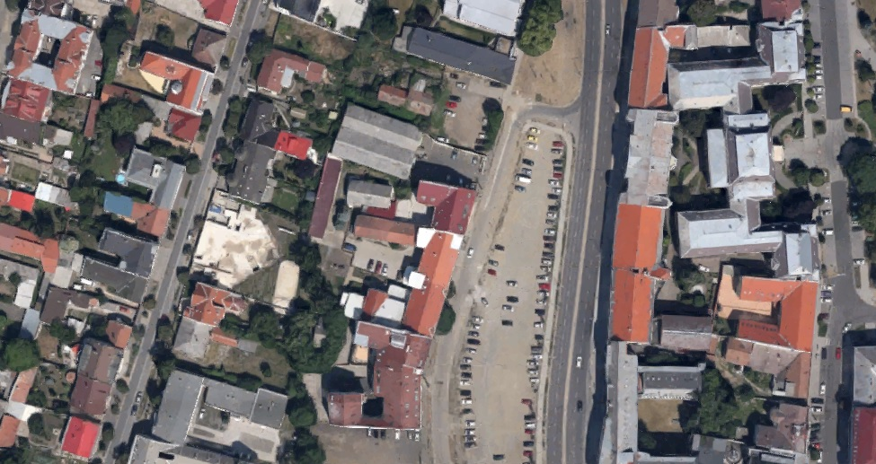
1. kép – felülnézeti kép (forrás: Google térkép)
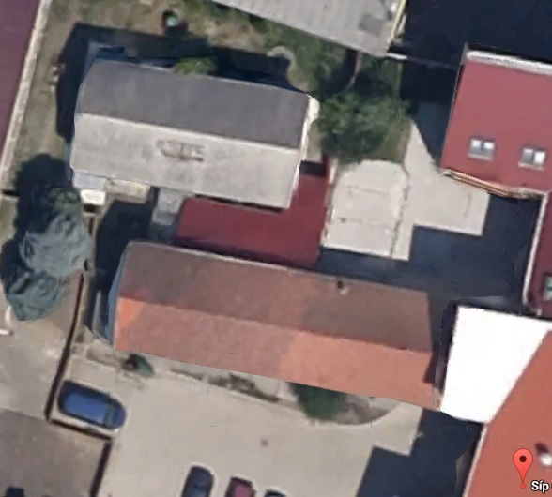
2. kép – Tetőfelülnézet (forrás: Google térkép)
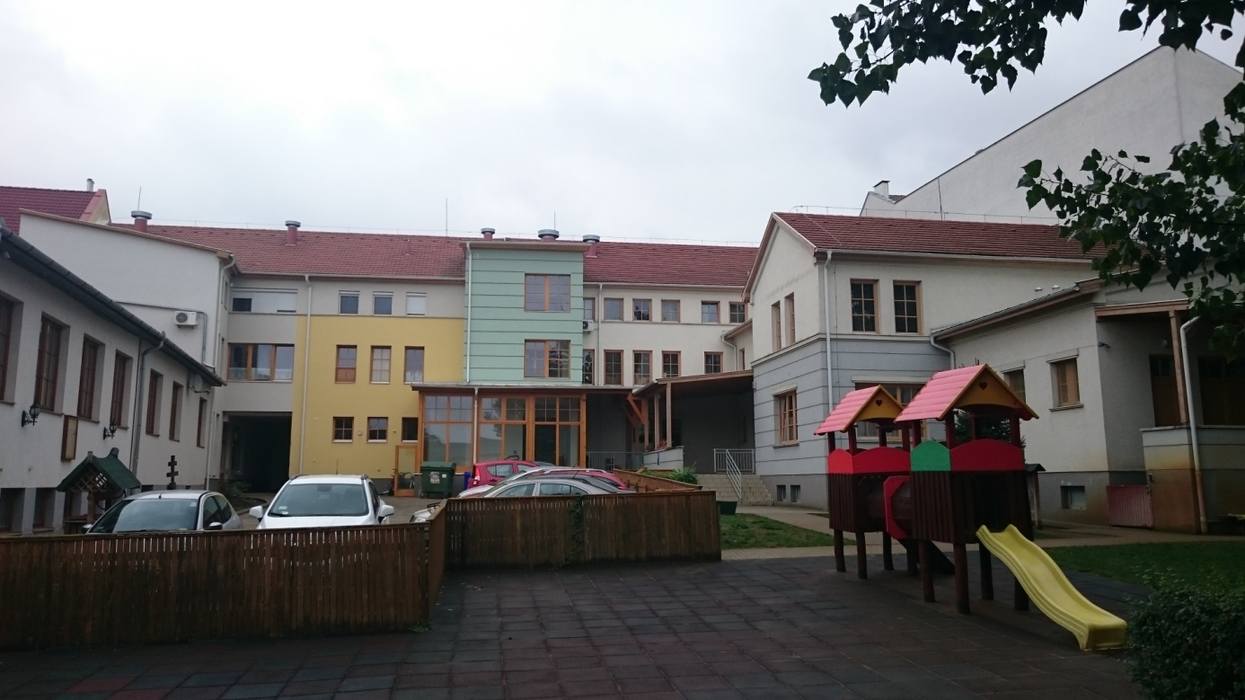
3. kép – Belső udvari kép óvoda épülettel együtt
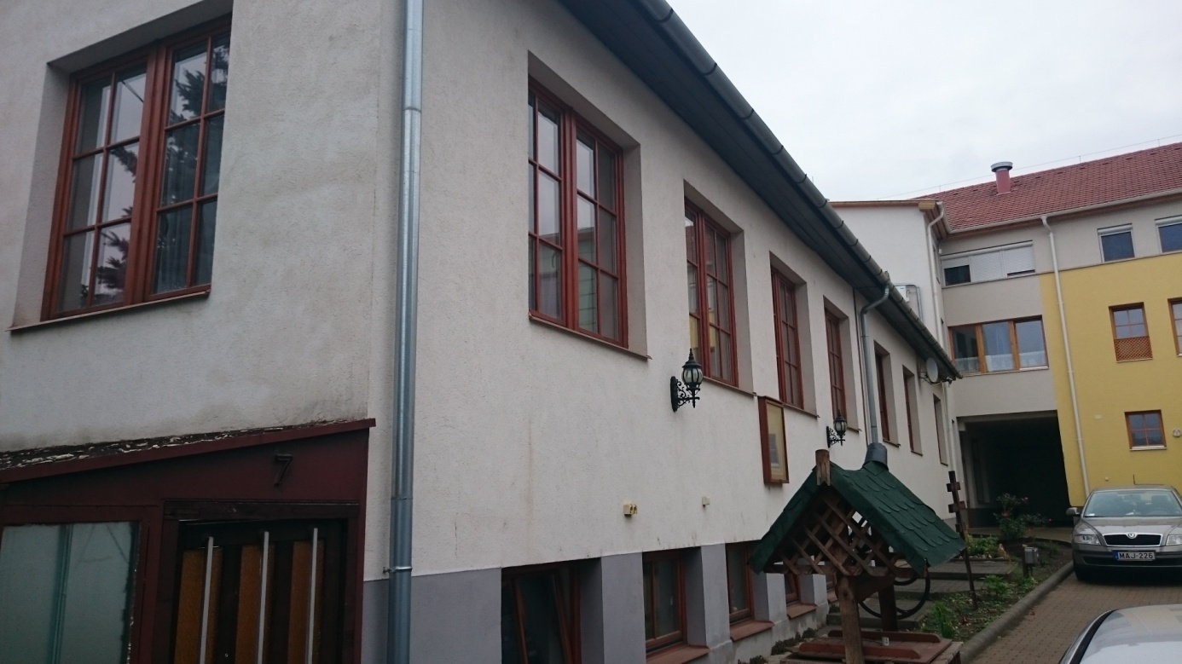
4. kép – „A” épület déli homlokzat
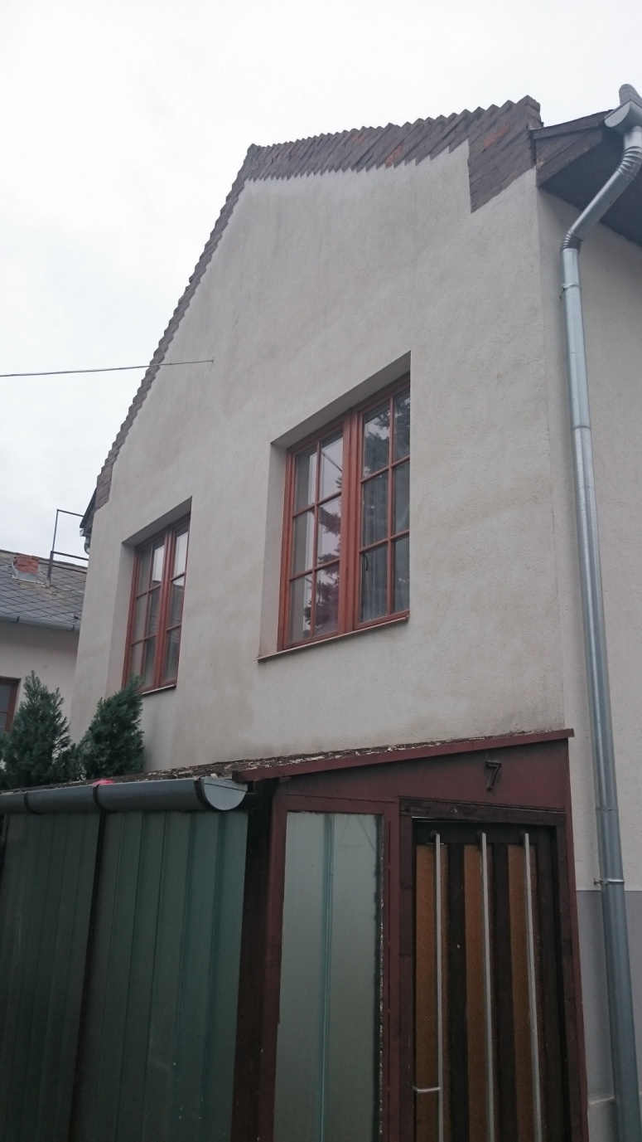
5. kép – „A” épület nyugati homlokzat
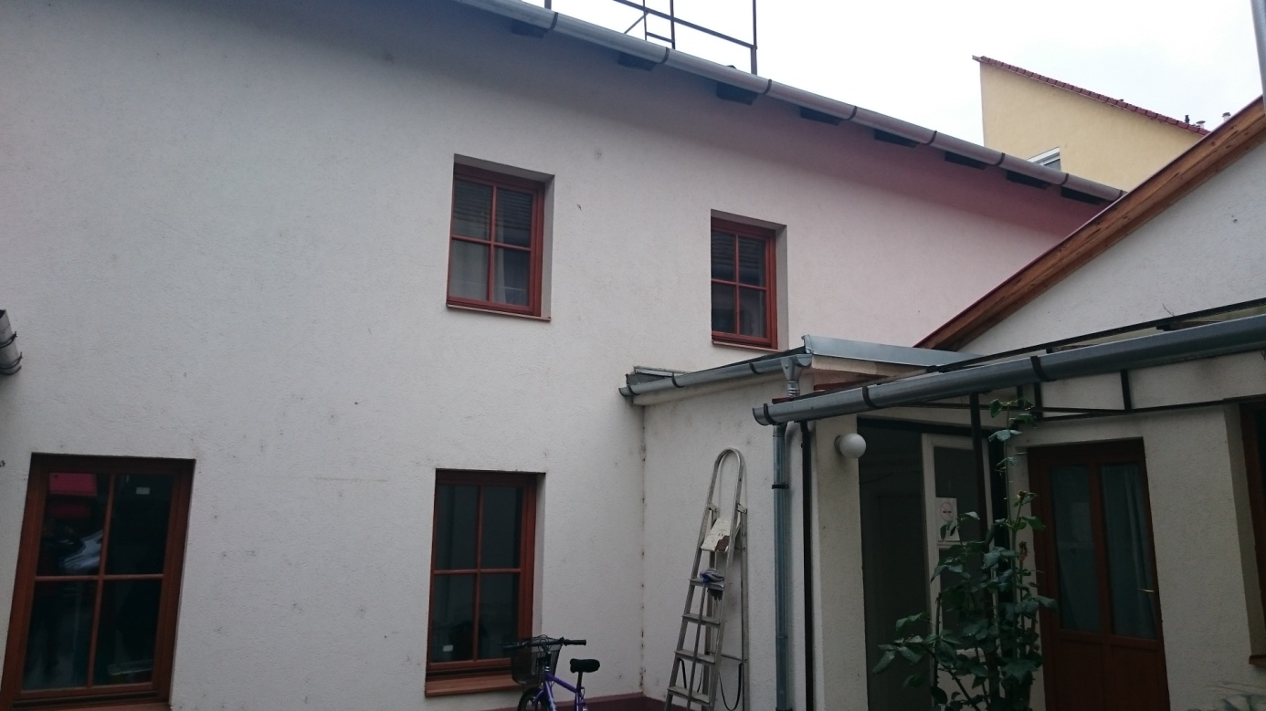
6. kép – „A” épület nyugati homlokzati részlet, „B” épület déli homlokzati részlet
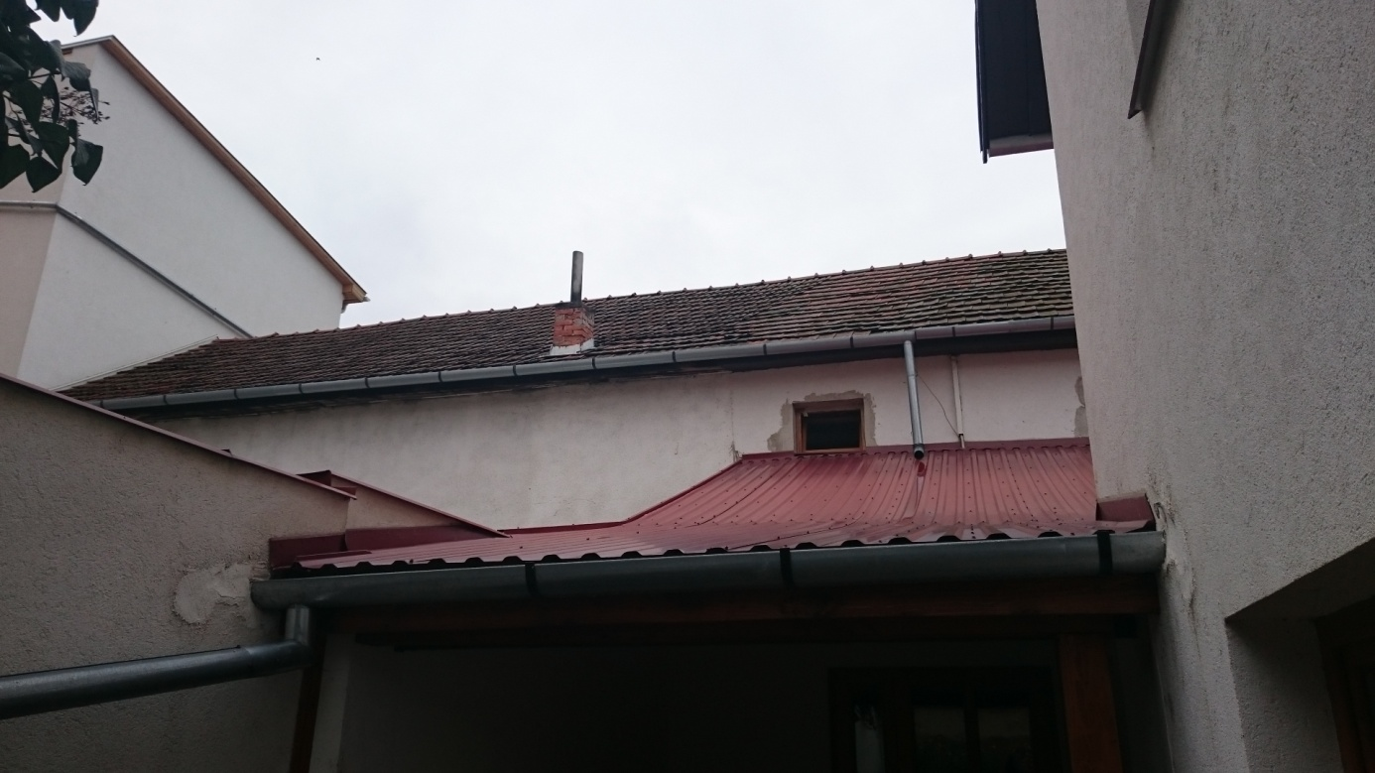
7. kép – „A” épületrész északi homlokzati részlet
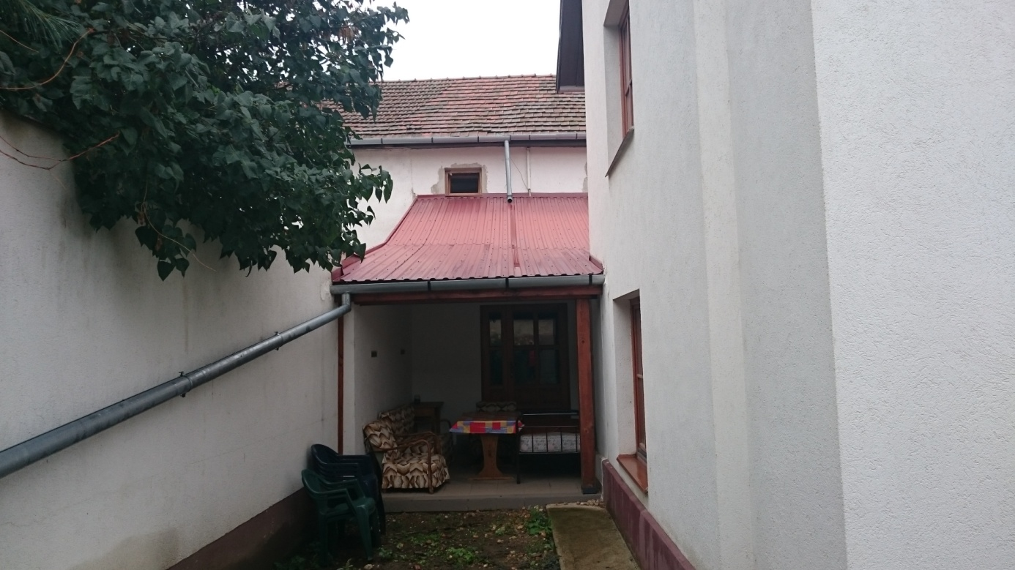
8. kép – „A” épületrész északi homlokzati részlet
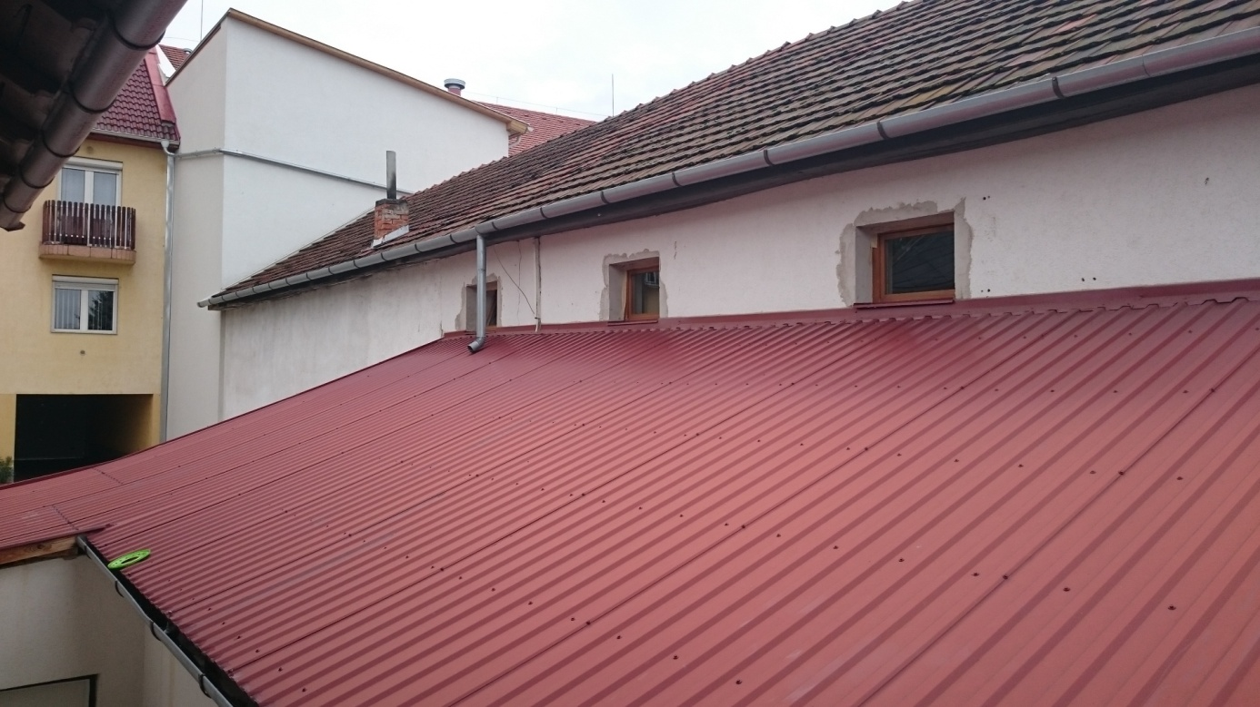
9. kép – „A” épületrész északi homlokzati részlet, konyharész teőfedése

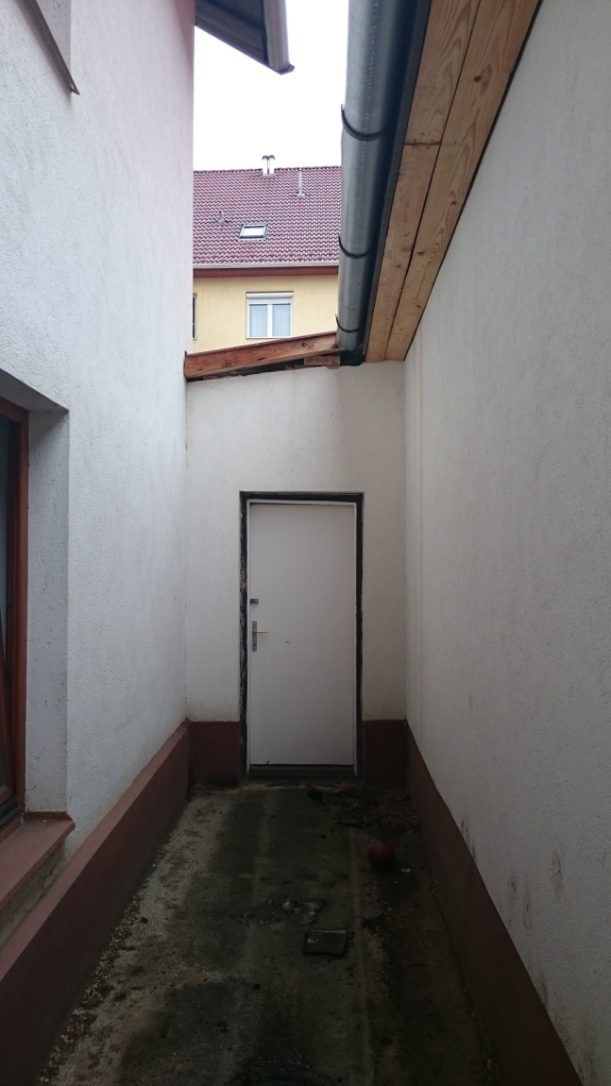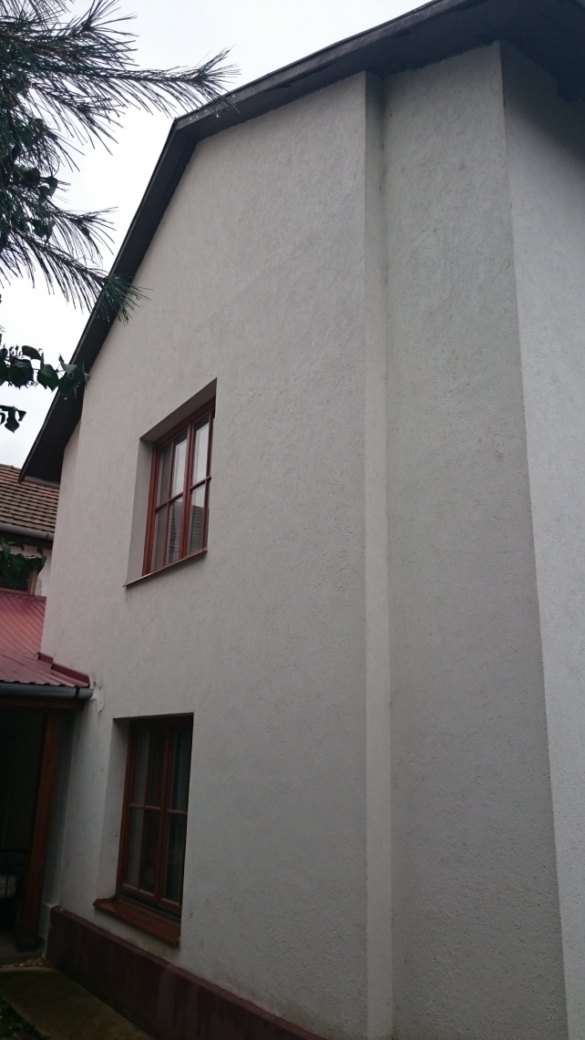
10. kép – „A”, „B” épületrész közötti légudvar
11. kép – „B” épületrész keleti homlokzat
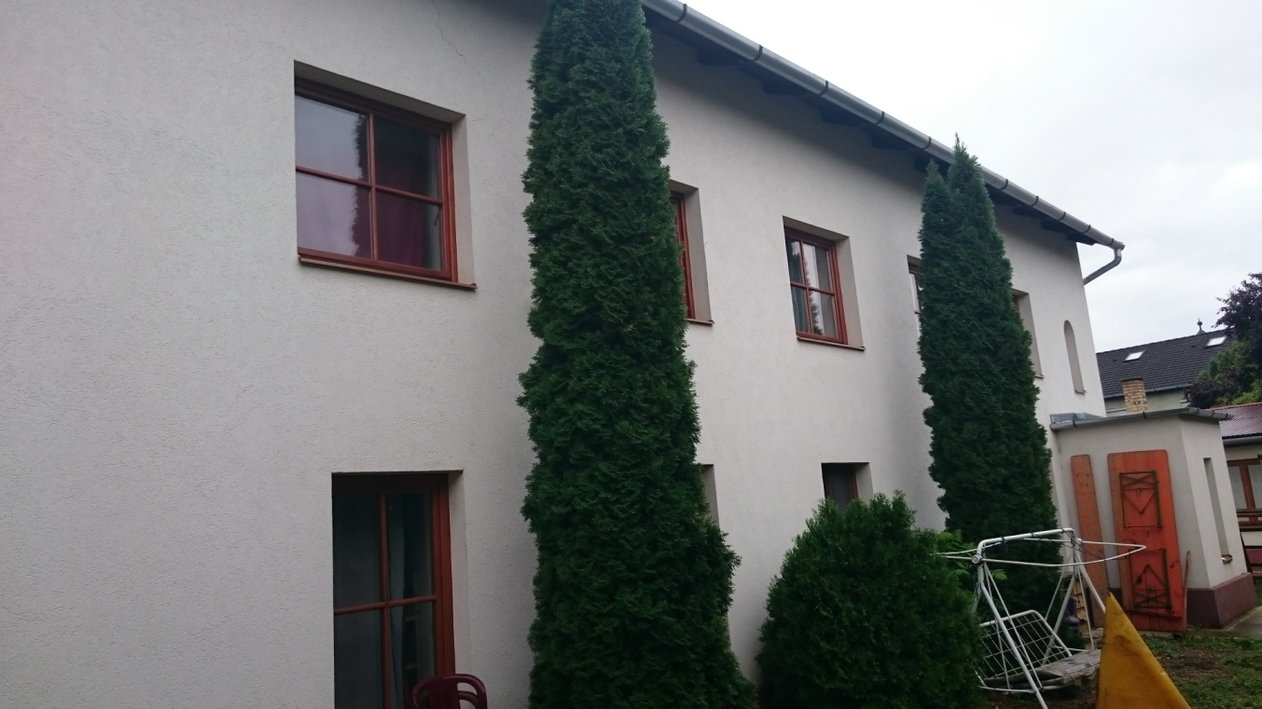
12. kép – „B” épületrész déli homlokzat
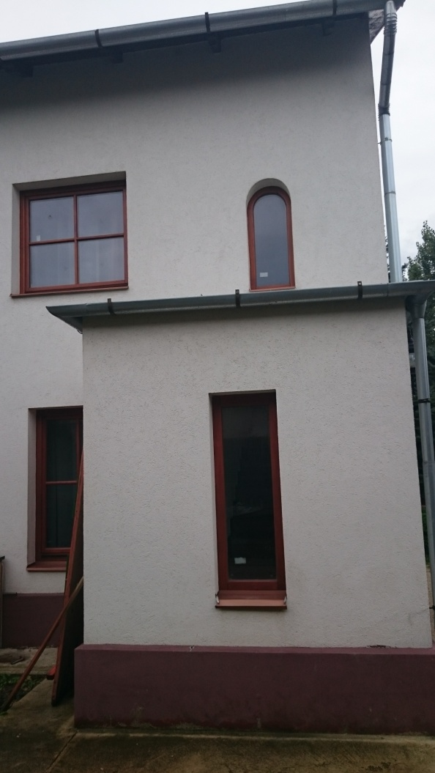
13. kép – „B” épületrész déli homlokzati részlet
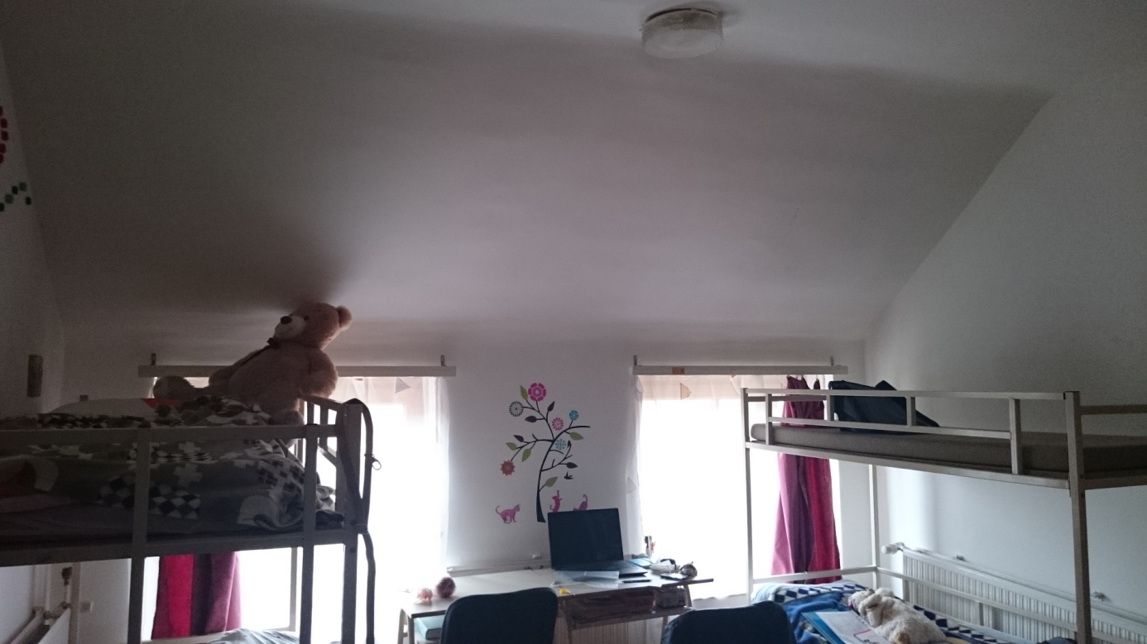
14. kép – „B” épületrész belső tér
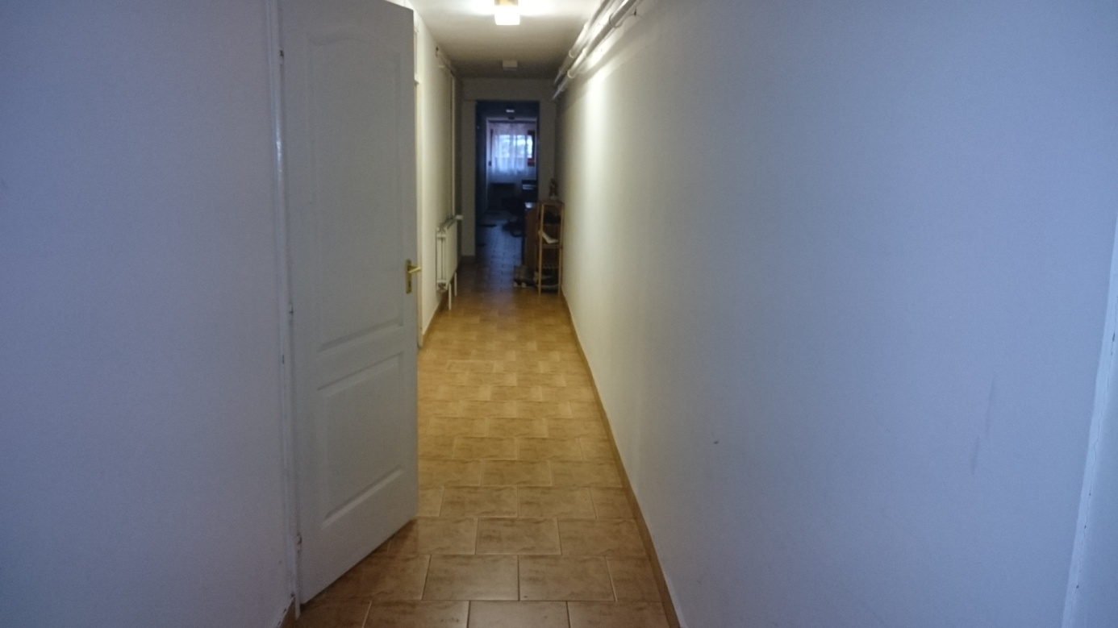
15. kép – „A” épületrész fsz. belső kép - folyosó
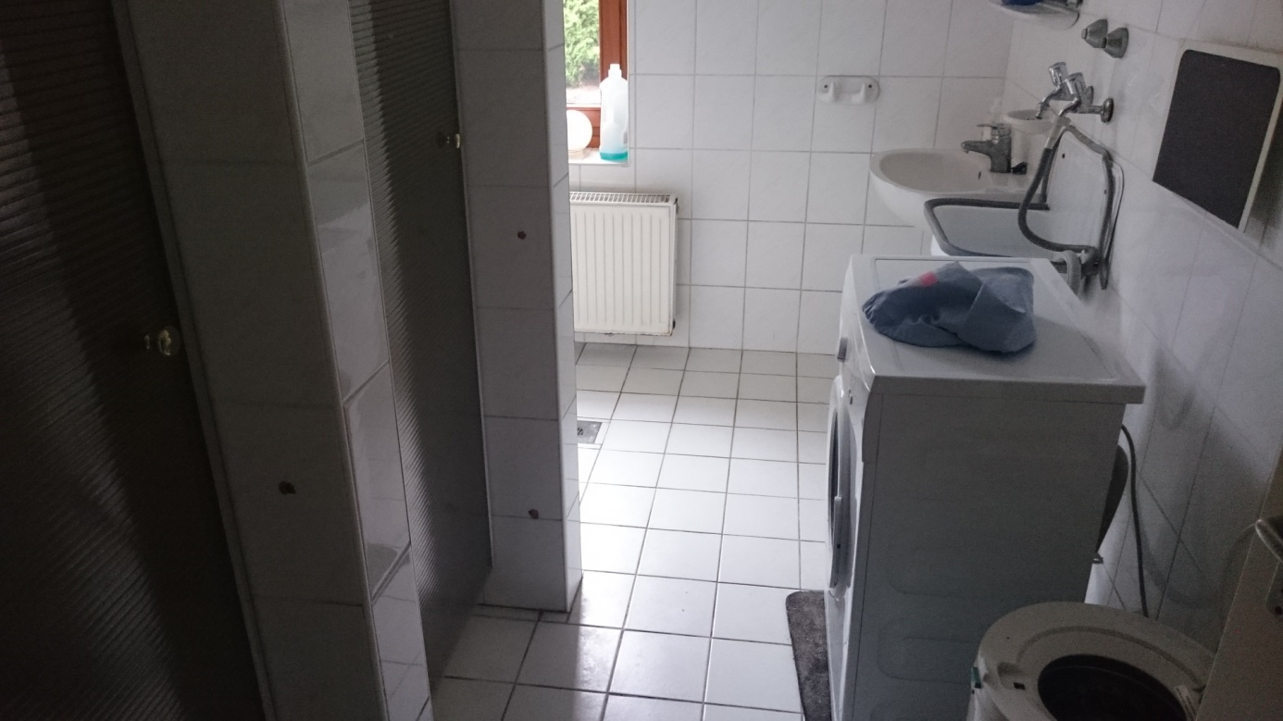
16. kép – Vizesblokk belső kép (jó állapot)
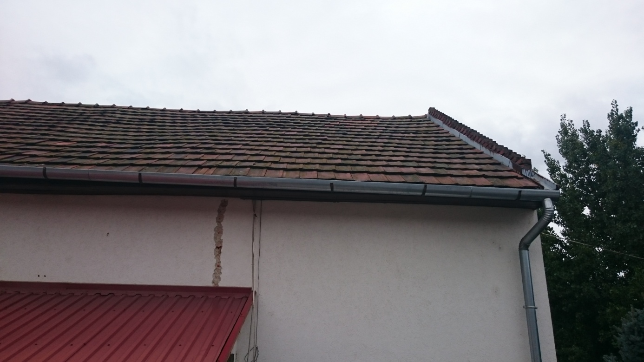
17. kép – Javaslat szerint cserélendő tetőfedés

Jelen fotódokumentáció 17 db számozott képet tartalmaz. Jelen fotódokumentáció műleírással együtt értelmezendő.

Nyíregyháza, 2015. szeptember

Hajdu Gyula
okleveles építőmérnők
építészmérnök, tervező szakmérnök
épületszerkezeti szakértő, energetikai tanúsító
É-15-0148, TT-15-0387
SZÉS-1, SZÉS-2, TÉ-15-30059

